

**Hannover (Nemčija) | 29. 1. 2025**

Mejnik na poti k podnebno nevtralni proizvodnji: vse tovarne znamke Volkswagen Gospodarska vozila se zdaj oskrbujejo z zeleno elektriko

**Kontakt:**

Andreas Schmidt

Tiskovni predstavnik za okolje in trajnost   
Telefon: +49 152 229 233 25

E-mail: [andreas.schmidt25@volkswagen.de](mailto:andreas.schmidt25@volkswagen.de)

Tobias Salzmann

Tiskovni predstavnik za proizvodnjo in logistiko / Tovarna Hannover

Telefon: +49 151 746 357 87

E-mail: [tobias.salzmann@volkswagen.de](mailto:tobias.salzmann@volkswagen.de)

— V tovarni v Hannovru so na električno energijo iz obnovljivih virov prešli v začetku januarja

— Tovarni na Poljskem že od leta 2019 v celoti uporabljata zeleno elektriko

— Karl Bernqvist: "Pomemben korak k trajnostni in okolju prijazni proizvodnji"

**Od 1. januarja se tovarna znamke Volkswagen Gospodarska vozila (VW GV) v Hannovru oskrbuje izključno z električno energijo iz obnovljivih virov. Podnebju prijazna oskrba z energijo je pomemben vzvod za zmanjšanje emisij CO2 in varovanje naravnih virov. Do leta 2040 naj bi bile vse tovarne znamke VW GV ogljično nevtralne.**

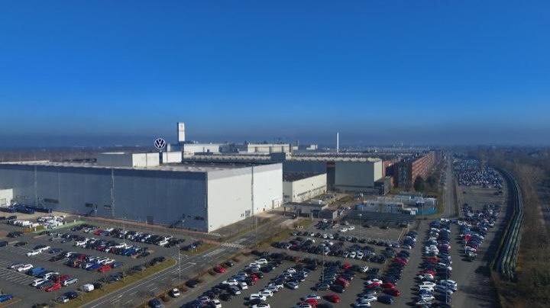V tovarni na lokaciji Hannover-Stöcken so na elektriko iz naravnih virov prešli z novim letom. V tej tovarni med drugim proizvajajo vse različice popolnoma električnega modela ID. Buzz za Nemčijo in vse mednarodne trge. Tovarni družbe Volkswagen Poznań, ki sta prav tako pod okriljem znamke Volkswagen Gospodarska vozila, se že od

V tovarni znamke VW GV v Hannovru je zaposlenih okrog 13.500 ljudi.

leta 2019 v celoti oskrbujeta z zeleno elektriko; tovarna v Poznanju, kjer izdelujejo Caddyje, od leta 2018, tovarna Września, v kateri med drugim izdelujejo model Crafter, pa od leta 2019.

Tovarna v Wrześnii ima še posebej ugodne pogoje za samozadostno oskrbo z energijo: septembra 2024 je njihova fotovoltaična elektrarna prvič proizvedla dovolj električne energije za oskrbo celotne proizvodnje. Sistem sestavlja 25.000 modulov z zmogljivostjo 15,2 megavata (MW), ki se raztezajo na površini 22 hektarjev.

Karl Bernqvist, ki je v upravi znamke VW GV odgovoren za trajnostni razvoj, je dodal: "Na številnih področjih v podjetju si prizadevamo za zmanjšanje emisij CO2 in

1 / 4



varovanje naravnih virov. Sedanji prehod na zeleno elektriko v tovarni v Hannovru je še en pomemben korak k trajnostni in okolju prijazni proizvodnji pri znamki Volkswagen Gospodarska vozila."

Znamka Volkswagen Gospodarska vozila si je skupaj z drugimi znamkami koncerna Volkswagen za dolgoročni cilj zastavila doseči podnebno nevtralno proizvodnjo v vseh proizvodnih obratih. Ta cilj naj bi dosegli do leta 2040, torej deset let prej, kot je bilo prvotno načrtovano.

**Obvestilo za uredništva:** besedilo in slikovno gradivo najdete [tukaj](https://vwn-presse.de/content/pressedb/de/de/presseartikel.html?cfPath=%2Fcontent%2Fdam%2Fpressedb%2Fpressemitteilungen%2Fde%2Fpressetexte%2F2025%2Fmeilenstein-auf-dem-weg-zur-klimaneutralen-produktion--alle-fabriken-von-volkswagen-nutzfahrzeuge-werden-jetzt-mit-gr-nem-strom-versorgt%2Fjcr%3Acontent) in na [www.vwn-presse.de](https://www.vwn-presse.de/de.html).

2 / 4



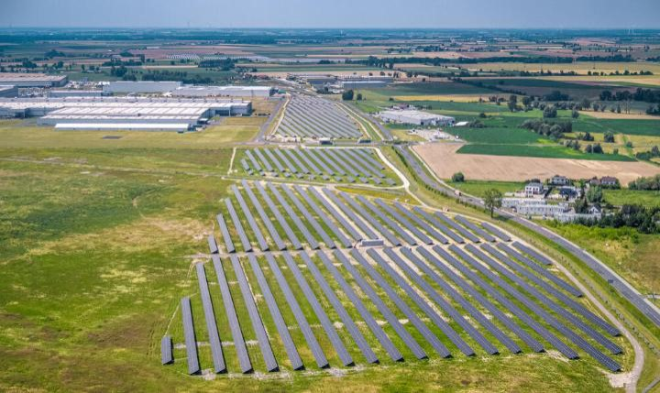**Vse slike:**

V tovarni znamke VW GV v Hannovru je zaposlenih okrog 13.500 ljudi.

"Fotovoltaični park v Volkswagnovi tovarni v Wrześnii je s površino 22 hektarjev eden največjih tovrstnih parkov v Evropi."

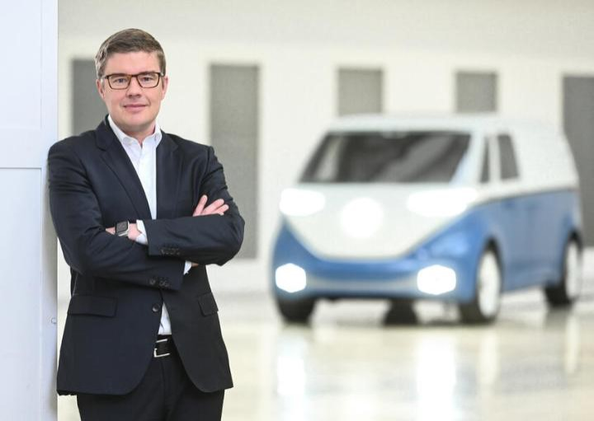Karl Bernqvist, direktor nabave pri VW GV

**O znamki Volkswagen Gospodarska vozila**

Transportiramo uspeh, svobodo in prihodnost.

Volkswagen Gospodarska vozila (VW GV) kot vodilni proizvajalec lahkih gospodarskih vozil na povsem nov in trajnosten način oblikuje promet blaga, oseb in storitev. Naša vozila prevažajo gradbene delavce, družine in pustolovce, žemljice, pakete ali jadralne deske. Vsak dan nešteto ljudem širom po svetu pomagajo dobro opravljati delo, služijo kot mobilne delavnice ter dostavljajo reševalce in policiste do vseh, ki potrebujejo njihovo pomoč. V tovarnah v mestih Hannover (D), Poznanj (PL), Września (PL) in Pacheco (ARG) je zaposlenih skoraj 23.000 ljudi, ki proizvajajo vozila za obrtnike in fizične osebe. Transporter, Multivan, Caddy, Crafter, Amarok in ID. Buzz vsak dan navdušujejo naše stranke. Volkswagen Gospodarska vozila je poleg tega v koncernu vodilna znamka za avtonomno vožnjo v kombinaciji z mobilnostnimi rešitvami, kot sta 'mobilnost kot storitev' (Mobility-as-a-Service) in 'prevoz kot storitev' (Transport-as-a-Service) – področji, na katerih sooblikujemo prihodnost mobilnosti. Znamka na ta način zagotavlja ustrezne transportne rešitve za družbo jutrišnjega dne z vsemi njenimi zahtevami za čisto, inteligentno in trajnostno mobilnost. Volkswagen Gospodarska vozila za to jamči s svojim sloganom: Transportiramo uspeh, svobodo in prihodnost.

Informacije o znamki Volkswagen Gospodarska vozila in o tovarni v Hannovru najdete na:



**Volkswagen AG**  
Poštni naslov: Berliner Ring 2  
D–38440 Wolfsburg  
Tel.: +49-5361-9-0

Faks: +49-5361-9-28282

**Volkswagen Gospodarska vozila**  
Poštni naslov: Mecklenheidestr. 74

D–30419 Hannover  
Tel.: +49-511-798-0

Faks: +49-511-798-30 01

**Predsednik nadzornega sveta:**   
Hans Dieter Pötsch  
**Predsednik upravnega odbora:**   
dr. Oliver Blume  
**Upravni odbor:**

dr. Arno Antlitz · Ralf Brandstätter · dr. Gernot Döllner · dr. Manfred Döss ·   
Gunnar Kilian · Thomas Schäfer · Thomas Schmall-von Westerholt · Hauke Stars

**Volkswagen AG**  
Sedež: Wolfsburg  
Občinsko sodišče  
Braunschweig  
HRB 100484  
Identifikacijska številka za DDV: DE 115235681

3 / 4



4 / 4